VOIE PROFESSIONNELLE 2de Pysique-chimie
Retrouvez éduscol sur :
Informer et accompagner
les professionnels de l’éducation
TLE
1RE
2DE
CAP
VOIE PROFESSIONNELLE

P ysique-chimie

EXEMPLE DE SÉQUENCE ET ACTIVITÉS DE CLASSE : ÉTUDE D’UN CAPTEUR PHOTOGRAPHIQUE

Préambule

Éléments du programme de physique-chimie en seconde en voie professionnelle

Capacités | Prérequis | Introduit dans la séquence | Connaissances | Prérequis | Introduit dans la séquence
Électricité : comment caractériser et exploiter un signal électrique ?
Lire et représenter un schéma électrique. | X |  | Connaître les appareils de mesure de l’intensité et de la tension. | X
Réaliser un montage à partir d’un schéma. | X |  | Connaître les unités de mesure de l’intensité et de la tension. | X
Mesurer la tension aux bornes d’un dipôle. | X
Identifier les grandeurs d’entrée et de sortie (avec leur unité) d’un capteur. |  | X | Connaître la relation entre U et I pour  des systèmes à comportement de type ohmique. | X(*)
Optique : comment caractériser et exploiter un signal lumineux ?
 |  |  | Savoir que trois lumières monochromatiques suffisent pour créer toutes les couleurs.  Savoir que l’œil réalise une synthèse additive. | X
Réaliser une synthèse soustractive des couleurs. | X |  | Savoir que la couleur d’un objet dépend de la composition spectrale de l’éclairage. | X
Construire expérimentalement la caractéristique d’un photocomposant (photorésistance, photodiode, phototransistor, photopile) |  | X

Éléments du programme de physique-chimie de cycle 4
Connaissances et compétences associées
Réaliser des circuits électriques simples et exploiter les lois de l’électricité
Élaborer et mettre en œuvre un protocole expérimental simple visant à réaliser un circuit électrique répondant à un cahier des charges simple ou à vérifier une loi de l’électricité. Exploiter les lois de l’électricité.
- Dipôles en série, dipôles en dérivation.
- L’intensité du courant électrique est la même en tout point d’un circuit qui ne compte que des dipôles en série.
- Relation tension-courant : loi d’Ohm. (**)
Mettre en relation les lois de l’électricité et les règles de sécurité dans ce domaine.

Remarque : dans cette proposition de séquence, il est considéré que la loi d’Ohm a déjà été abordée. La relation de proportionnalité entre U, I et R a été mise en évidence.

(**) Non présent dans le programme adapté des troisièmes prépa-pro (référentiel de formation paru au BO n°37 du 13 octobre 2016)

Retrouvez éduscol sur :

Présentation de la situation

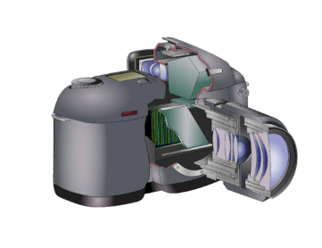Comment le capteur CCD d’un appareil photographique numérique analyse-t-il les couleurs d’un objet ?

Échange avec la classe sur la question et formulation de quelques propositions.

L’enseignant peut fournir un dossier documentaire. L’objectif de ce dossier est de présenter succinctement le fonctionnement et le rôle des différents éléments constituant un appareil photographique numérique ainsi que leur fonction.

À partir de ce dossier, les apprenants devront :
- rechercher, extraire et organiser l’information liée au contexte dans le but d’étudier le fonctionnement d’une photodiode ;
- formuler des hypothèses répondant à la problématique contextualisée ;
- réinvestir les capacités et connaissances abordées en amont de la séquence et au cycle 4.

Cette première phase permettra à l’enseignant de reformuler la problématique initiale en question scientifique.

En cas de difficulté, il peut demander aux apprenants de répondre aux questions suivantes :

- Quels sont les différents éléments constituant un appareil photographique numérique ?
- Quel élément permet de capter l’image d’un objet ?
- À quel phénomène physique réagit le capteur ?
- Quels sont les éléments constituant le capteur CCD ? (Des microlentilles permettant de guider correctement la lumière jusqu’aux récepteurs, d’un filtre de Bayer décomposant la lumière en composantes Rouge, Verte et Bleue (RVB), de photodiodes transformant le rayonnement lumineux reçu en signal électrique).
- Quelle est la fonction d’une photodiode ?

Ces questions doivent permettre de mettre en évidence les grandeurs physiques liées à la numérisation des images (tension et intensité) et la grandeur d’entrée du « capteur
de lumière » (l’éclairement). Le professeur relie ces grandeurs aux appareils de mesures correspondants.

Retrouvez éduscol sur :

Activité expérimentale n°1 : découverte de la photodiode
Objectif : un capteur CCD convertit un rayonnement électromagnétique en signal électrique grâce à des photodiodes. L’intensité du courant délivré par la photodiode est proportionnelle à l’éclairement lumineux reçu par le capteur. La photodiode constitue un capteur de lumière linéaire.

Le professeur demande aux apprenants de proposer un protocole expérimental permettant de mesurer la variation de la tension aux bornes du dipôle résistif branché en série avec une photodiode en fonction de l’éclairement.

Les apprenants disposent du matériel suivant : une photodiode (BPW34), un dipôle résistif de résistance 33 Ω, un voltmètre, un luxmètre, une lampe alimentée en continu 24 V – 60 W, deux interrupteurs.

En fonction des besoins, une aide pourra être apportée aux apprenants sous forme de « coups de pouce » : schéma du dispositif expérimental seul et/ou une description des étapes du protocole.

Le professeur pourra également guider les apprenants en posant différentes questions : avec quel appareil mesure-t-on les grandeurs physiques considérées ? Comment peut-on faire varier la valeur de l’éclairement ?

Le professeur demande alors aux apprenants de déterminer l’expression de l’intensité du courant électrique I dans le circuit grâce à la loi d’Ohm (réinvestissement des connaissances et capacités du module d’électricité).

Remarque : En fonction du « niveau de maîtrise » ou du parcours des apprenants, il peut être nécessaire d’établir la loi d’Ohm.

Le professeur propose alors un circuit comprenant un dipôle résistif, un générateur de tension réglable et des multimètres (ou montage ExAO)

Les apprenants réalisent le protocole expérimental : Faire varier la tension, mesurer les valeurs de l’intensité du courant correspondantes et exploiter ensuite les mesures et le rapport U/I.

Les apprenants représentent ensuite graphiquement les variations de l’intensité I du courant électrique en fonction de l’éclairement E et en déduisent que la photodiode est un capteur de lumière linéaire.

Retrouvez éduscol sur :

Prolongement possible
On pourrait faire étudier aux apprenants une diode polarisée en inverse : on ajoute alors un générateur de tension avec la photodiode et le dipôle résistif. Cela présente l’avantage d’avoir un domaine de linéarité plus large.

Trace écrite : électricité
La trace écrite est adaptée aux prérequis et au niveau de maîtrise des notions. Elle répond aux objectifs visés en termes de connaissances et de capacités.
- Principe de fonctionnement d’une photodiode : grandeur d’entrée et de sortie, lien entre les deux.
- Loi d’Ohm.

Retrouvez éduscol sur :

Retrouvez éduscol sur :

Activité expérimentale n°2 : « Comment le capteur CCD analyse-t- il les couleurs ? »
Les apprenants réinvestissent, en premier lieu, les capacités et connaissances du programme sur la synthèse soustractive des couleurs.

Un document, présent dans le dossier documentaire fourni, définit et décrit le filtre de Bayer.

Le filtre de Bayer contenu dans le capteur est constitué d’une multitude de filtres rouges, verts et bleus. Pour reconstituer une image couleur, le capteur doit réagir en fonction de ces 3 couleurs primaires.

Le capteur tient compte de la sensibilité de l’œil à la couleur verte en doublant le nombre de photosites réagissant à cette couleur.

Un pixel est un point élémentaire d’une image numérisée et une composante de quatre photosites (généralement 2 verts, 1 rouge et 1 bleu). Pour déterminer la couleur d’un pixel de l’image finale, un système électronique mesure l’intensité du courant fournie par chacun des quatre photosites correspondants et reconstitue la couleur finale en appliquant le principe de la synthèse additive des couleurs.

Une phase d’appropriation est nécessaire en amont de l’activité expérimentale n°2. Cette phase d’appropriation pourra être réalisée par les apprenants dans le cadre d’une activité en dehors de la classe.

L’enseignant peut, par exemple, demander aux apprenants de colorier la couleur du rayonnement transmis par un filtre de couleur verte ou bleue ou rouge.

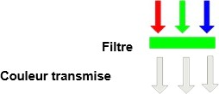
Il peut ensuite demander aux apprenants de colorier, sur chaque schéma ci-dessous représentant les photodiodes, celles qui réagissent à la couleur transmise par le filtre de Bayer.

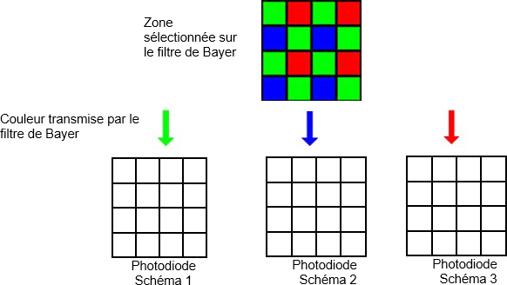

Question : quelle expérience peut-on réaliser afin de modéliser le fonctionnement d’un photosite contenu dans le capteur CCD ?

En s’appuyant sur le travail précédemment réalisé, les apprenants proposent un protocole expérimental permettant de répondre à la question.

En fonction des besoins, une aide pourra être apportée aux apprenants sous forme de « coups de pouce » : schéma du dispositif expérimental seul et/ou une description des étapes du protocole.

Les apprenants réalisent l’expérience.

Les apprenants déduisent de cette étude que le capteur numérique analyse les couleurs en fonction de la tension aux bornes de la photodiode.

Trace écrite : optique

La trace écrite reprend les éléments de réponses proposés, exprimés clairement grâce à un vocabulaire adapté.
- Définition de l’éclairement, appareil de mesure et utilisation.
- Caractéristique d’une photodiode en fonction de l’éclairement.

Prolongement possible

Lors de la séance suivante, l’étude d’autres photocomposants pourra être abordée. En effet, de nombreuses applications sont concernées : le numérique (écrans), les arts graphiques et du spectacle, les photodétecteurs (panneaux photovoltaïques, détecteur de mouvements,
ajustement de l’éclairage d’une pièce par mesure de la luminosité ambiante, lecture de code- barres).

Retrouvez éduscol sur :

Retrouvez éduscol sur :

Annexes

Annexe 1 : exemple de dossier documentaire

Document 1 :
Un appareil photo numérique (APN) est composé d’un objectif, d’un capteur photosensible CCD et d’un système électronique de numérisation et de stockage des images.

Le rôle de l’objectif est de focaliser les rayons lumineux afin de former une image sur le capteur CCD placé sur son axe optique.

Le capteur CCD est un composant électronique photosensible permettant de convertir un rayonnement lumineux en un signal électrique. Il est constitué d’un assemblage de photosites et comprend les éléments suivants :
- des microlentilles permettant de guider correctement la lumière jusqu’aux récepteurs ;
- un filtre de Bayer décomposant la lumière en composantes rouge, verte et bleue (RVB) ;
- des photocomposants (photodiodes) transformant le rayonnement lumineux reçu en signal électrique.
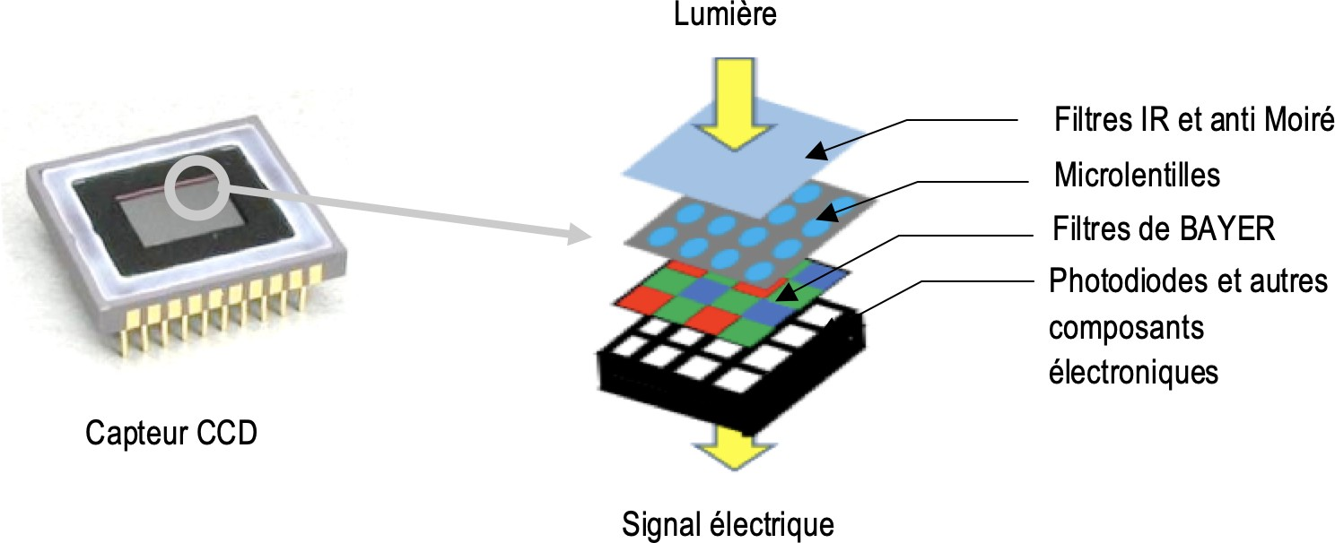

Document 2 : les photodiodes
Un capteur CCD convertit un rayonnement électromagnétique en signal électrique grâce à des photodiodes.

L’intensité du courant délivré par la photodiode est proportionnelle à l’éclairement lumineux reçu par le capteur. La photodiode constitue un capteur de lumière linéaire.

Son symbole normalisé est le suivant :

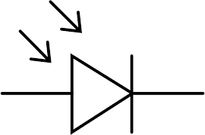

Document 3 : le filtre de Bayer
Le filtre de Bayer contenu dans le capteur est constitué d’une multitude de filtres rouges, verts et bleus. Pour reconstituer une image couleur, le capteur doit réagir en fonction de ces 3 couleurs primaires.

Le capteur tient compte de la sensibilité plus grande de l’œil à la couleur verte en doublant le nombre de photosites réagissant à cette couleur.

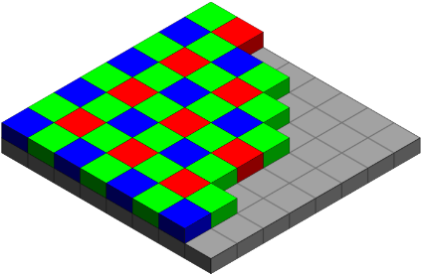
Un pixel est un point élémentaire d’une image numérisée et une composante de quatre photosites (généralement 2 verts, 1 rouge et 1 bleu). Pour déterminer la couleur d’un pixel de l’image finale, un système électronique mesure l’intensité fournie par chacun des quatre photosites correspondants et reconstitue la couleur finale en appliquant le principe de la synthèse additive des couleurs.

Capteur photosensible recouvert d’un filtre de Bayer
Groupement de quatre photosites correspondant à un pixel sur l’image.

Retrouvez éduscol sur :

Annexe 2 : exemples de réalisation possible

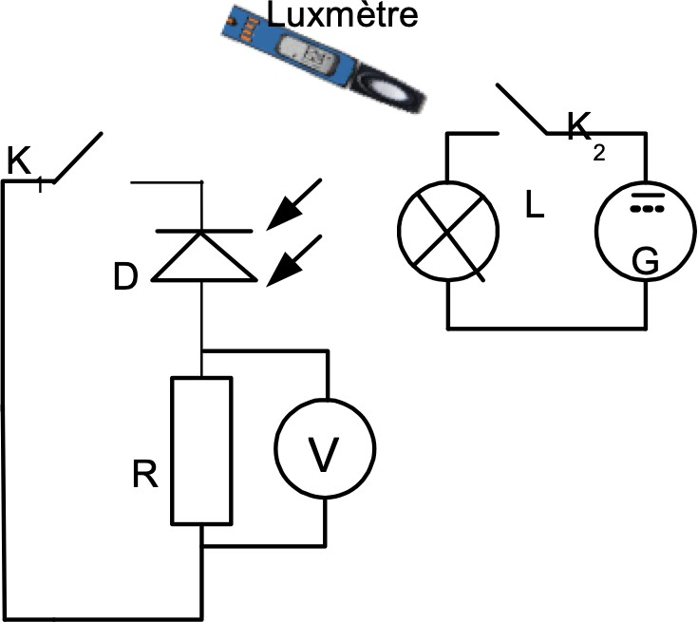
Activité expérimentale n°1 : découverte de la photodiode Schéma du dispositif
Description des étapes du protocole
  - Brancher le multimètre en mode voltmètre aux bornes du dipôle résistif.
  - Fermer l’interrupteur K₁ puis l’interrupteur K₂ (la pièce doit être dans l’obscurité).
  - Éclairer la photodiode avec la source lumineuse.
  - Mesurer l’éclairement E à l’aide du luxmètre (placé le plus proche possible de la photodiode).
  - Mesurer la tension U aux bornes du dipôle résistif.
  - Répéter l’opération plusieurs fois en éloignant la source lumineuse.

Activité expérimentale n°2 : comment le capteur CCD analyse-t-il les couleurs ?

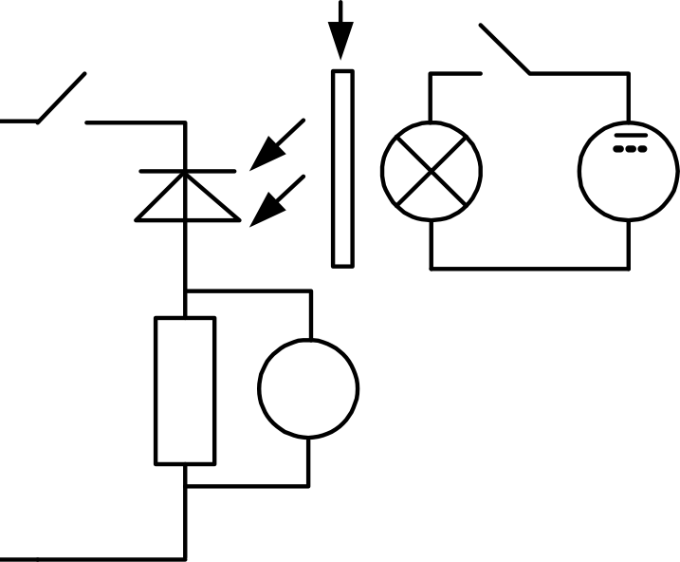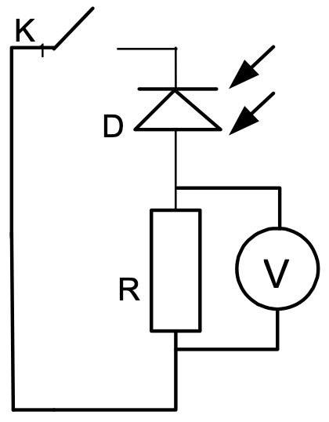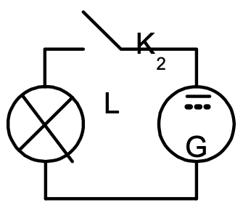Schéma du dispositif
Filtre de couleur

Description des étapes du protocole
  - Brancher le multimètre en mode voltmètre aux bornes du dipôle résistif.
  - Mettre le filtre vert entre la lampe L et la photodiode D.
  - Fermer l’interrupteur K₁ puis l’interrupteur K₂ (la pièce doit être dans l’obscurité).
  - Éclairer la photodiode avec la source lumineuse.
  - Relever la tension U_{Vert} aux bornes du dipôle résistif.
  - Procéder de façon identique avec les deux autres filtres (rouge et bleu).

Retrouvez éduscol sur :

